 | COLÉGIO PEDRO II – CAMPUS SÃO CRISTÓVÃO III  PRIMEIRA ETAPA LETIVA / 2014  PROVA DE MATEMÁTICA I – 3ª SÉRIE – MANHÃ  COORDENADORA: MARIA HELENA M. M. BACCAR  PROFESSOR: ___________________________ DATA: ____________ | NOTA:
NOME: GABARITO Nº: ______ TURMA: _______

ESTA PROVA VALE 3,5 PONTOS.
NÃO SERÃO ACEITAS RESPOSTAS SEM AS DEVIDAS JUSTIFICATIVAS.

QUESTÃO 1 (Valor: 1,0)
Uma empresa tem 2000 funcionários. Desse total, 40% tem mais de 35 anos e 25% são profissionais com especialização. Entre os especializados, 200 têm até 35 anos. Escolhendo um funcionário ao acaso, determine a probabilidade de ele:

Solução. Calculando os valores percentuais indicados, temos:
i) 40% de 2000 = 0,40 x 2000 = 800 com mais de 35 anos.
Logo, 2000 – 800 = 1200 com idade até 35 anos.

ii) 25% de 2000 = 0,25 x 2000 = 500 especializados.
Logo, 2000 – 500 = 1500 não são especializados.

a) ter até 35 anos e ser especializado:
Identificando na tabela a interseção, temos:
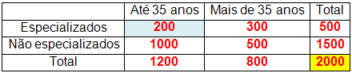
$P\left(\text{até} \text{35}∩\text{especializado}\right)=\frac{\text{200}}{\text{2000}}=\frac{1}{\text{10}}$.

b) não ser especializado, sabendo que tem até 35 anos.
Como já se sabe que a idade é até 35 anos, o espaço amostral fica reduzido a Ω = 1200. Identificando o evento ser fumante para esse caso, temos:
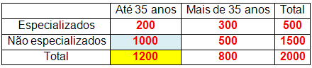
$P\left({\overline{\text{especializado}}}/{\text{até}} \text{35}\right)=\frac{\text{1000}}{\text{1200}}=\frac{\text{10}}{\text{12}}=\frac{5}{6}$.

QUESTÃO 2 (Valor: 1,0)
Uma caixa contém 4 bolas brancas, 3 vermelhas e 3 pretas. São retiradas, sucessivamente e sem reposição, três bolas. Determine a probabilidade de pelo menos duas delas serem brancas.

Solução 1. Considerando B, peça branca e que há 6 peças não brancas, pela retirada sucessiva, a escolha pedida pode ser: 2 Brancas e 1 não Branca ou as 3 Brancas.

Temos: $\begin{aligned}P\left(\text{BB \{}\bar{B} | | B\bar{B}B∪\bar{B}\text{BB}∪\text{BBB}\right)=\frac{4}{\text{10}}\text{.}\frac{3}{9}\text{.}\frac{6}{8}+\frac{4}{\text{10}}\text{.}\frac{6}{9}\text{.}\frac{3}{8}+\frac{6}{\text{10}}\text{.}\frac{4}{9}\text{.}\frac{3}{8}+\frac{4}{\text{10}}\text{.}\frac{3}{9}\text{.}\frac{2}{8}=\frac{(\text{12})\text{.}(6+6+6+2)}{\text{10}\text{.}9\text{.}8} \\ P\left(\text{BB \{}\bar{B} | | B\bar{B}B∪\bar{B}\text{BB}∪\text{BBB}\right)=\frac{(\text{12})\text{.}(\text{20})}{\text{10}\text{.}9\text{.}8}=\frac{2}{6}=\frac{1}{3}\end{aligned}$.

Solução 2. Utilizando o complementar, temos:

$\begin{aligned}P\left(\text{BB \{}\bar{B} | | B\bar{B}B∪\bar{B}\text{BB}∪\text{BBB}\right)=1−\left[3\text{.}P\left(B\bar{B}\bar{B}\right)+P\left(\bar{B}\bar{B}\bar{B}\right)\right]=1−\left[3\text{.}\left(\frac{4}{\text{10}}\text{.}\frac{6}{9}\text{.}\frac{5}{8}\right)+\left(\frac{6}{\text{10}}\text{.}\frac{5}{9}\text{.}\frac{4}{8}\right)\right]= \\ P\left(\text{BB \{}\bar{B} | | B\bar{B}B∪\bar{B}\text{BB}∪\text{BBB}\right)=1−\frac{(4)\text{.}(\text{120})}{\text{720}}=1−\frac{4}{6}=1−\frac{2}{3}=\frac{1}{3}\end{aligned}$.
QUESTÃO 3 (Valor: 0,5)
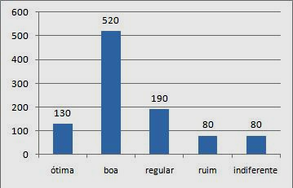
Numa pesquisa de opinião, feita para verificar o nível de aprovação de um governante, foram entrevistadas 1000 pessoas, que responderam sobre a administração da cidade, escolhendo uma – e apenas uma – dentre as possíveis respostas: ótima, boa, regular, ruim e indiferente. O gráfico mostra o resultado da pesquisa.
Determine o percentual de pessoas que consideram a administração boa, regular ou ruim:
Solução. O gráfico já mostra os valores das colunas. A soma é:
(Boa: 520) + (Regular: 190) + (Ruim: 80) = 790 de um total de 1000.

Logo, vale: $\frac{\text{790}}{\text{1000}}=\frac{\text{79}}{\text{100}}=\text{79}\text{\%}$.

QUESTÃO 4 (Valor: 1,0)
Na busca de solução para o problema da gravidez na adolescência, uma equipe de orientadores educacionais de uma instituição de ensino pesquisou um grupo de adolescentes de uma comunidade próxima a essa escola e obteve os seguintes dados mostrados.
Determine, em relação às idades das adolescentes grávidas:

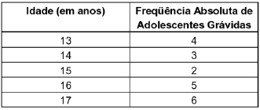
a) a sua média;
Solução. Utilizando o cálculo da média em dados agrupados, temos:

$\begin{aligned}\bar{x}=\frac{(\text{13})(4)+(\text{14})(3)+(\text{15})(2)+(\text{16})(5)+(\text{17})(6)}{4+3+2+5+6} \\ \bar{x}=\frac{\text{52}+\text{42}+\text{30}+\text{80}+\text{102}}{\text{20}}=\frac{\text{306}}{\text{20}}=\text{15},3 \text{anos}\end{aligned}$.

b) a sua moda;

Solução. A moda é a idade que ocorreu com maior frequência: 17 anos com 6 ocorrências.

c) a sua mediana.
Solução. Os dados estão ordenados. Como há 20 dados, número par, os termos centrais serão o 10º e o 11º.
Observando a tabela esses dados serão localizados após a idade 15 anos, pois até esse dado havia (4 + 3 + 2) = 9 ocorrências:
$\text{Mediana}=\frac{x_{\frac{\text{20}}{2}}+x_{\frac{\text{20}}{2}+1}}{2}=\frac{x_{\text{10}}+x_{\text{11}}}{2}=\frac{\text{16}+\text{16}}{2}=\text{16} \text{anos}$.

